报名须知

各公司：
一、请按报价人资格条件准备好报名资料（包括报价人资质、法人证明、授权委托书、公司简介、主要业绩等，必须加盖公章），在报名截止时间前送达医院8楼808审核，以便做好采购评审前的准备工作。
二、须对材料的真实性负责，如发现虚假材料将被列入供应商黑名单，并依法追究相关责任。
三、报名人请按第二部分《材料基本目录》准备一正五副报价文件，在报名时携带材料准时参加采购报名。地点：天河区中医医院8楼808房

目 录

第一部分 用户需求书
第二部分 材料基本目录
第三部分 相关文件格式
3.1材料格式
3.2报价单格式
第一部分 用户需求书
说明：本技术要求仅做参考，不是唯一指标。
工会2024年春节节日福利采购需求
一、工会春节采购物品需求：
品牌好，优惠多，质量保证。
二、供货方式：
1、成交人需按医院要求进行节前供货。
2、配送地点：广州市天河区黄埔大道中棠石路9号天河区中医医院各科室
三、付款方式，由采购人按下列程序付款：
付款方式：支票或转账

第二部分 材料基本目录
1、经销公司证件复印件
2、本项目相关的其他资质复印件
3、产品销售授权委托书（进口产品需提供）
4、经销公司法定代表人资格证明书（详见第三部分 3.1材料格式）
5、经销公司法定代表人授权委托书（详见第三部分 3.1材料格式）
6、产品一览表（详见第三部分 3.1材料格式）
7、服务方案
8、产品售后服务承诺
9、产品彩页（如有）
10、近两年二级以上医院员工福利合同复印件
11、报价人认为需要提交的其他材料

说明：
1、以上材料需加盖公章，按顺序摆放，均在有效期内。
2、材料中的任何重要的插字、涂改和增删，必须由法定代表人或经其正式授权的代表在旁边加盖公章或签字才有效。

第三部分 相关文件格式
3.1材料格式
封面

广州市天河区中医医院

_____________(**）

公司名称：
联系人：
联系电话/邮箱：
日期：

目录

序号 | 材料名称 | 页码
1 | 经销公司证件复印件 | 第( )页
2 | 本项目相关的其他资质复印件 | 第( )页
3 | 产品销售授权委托书 | 第( )页
4 | 经销公司法定代表人资格证明书 | 第( )页
5 | 经销公司法定代表人授权委托书 | 第( )页
6 | 产品一览表 | 第( )页
7 | 服务方案 | 第( )页
8 | 产品售后服务承诺 | 第( )页
9 | 产品彩页（如有） | 第( )页
10 | 近两年二级以上医院员工福利合同复印件 | 第( )页
11 | 报价人认为需要提交的其他材料

法定代表人资格证明书

法定代表人资格证明书

兹证明， 同志， （性别），现任我司 职务，为本公司的法定代表人，特此证明。

供应商法定代表人签字（盖章）：
公司名称（盖章）：
日期：

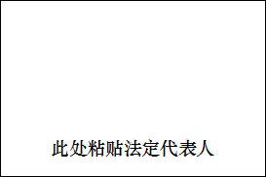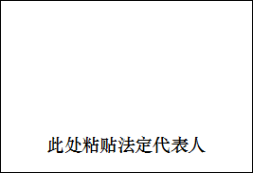

法定代表人授权委托书

法定代表人授权委托书

本授权书声明：
注册于 （公司地址） （公司名称）的 （法定代表人姓名、职务）代表本公司授权 （被授权人的姓名、职务、联系方式）为本公司的合法代表，以本公司名义负责处理在广州市天河区中医医院 采购活动中院内采购报价及合同签订等相关事宜。
本授权书在签字盖章后生效，特此声明。

供应商法定代表人签字（盖章）：
被授权人签字（盖章）：
公司名称（盖章）：
日期：

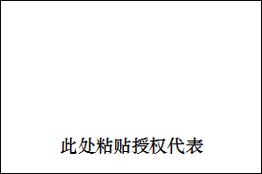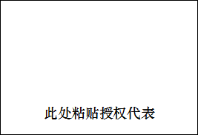

产品一览表
序号
1
2
3
4
5
……

服务方案:

产品售后服务承诺:

产品彩页（如有）

用户名单（根据所附合同复印件或成交通知书填写此单）
购买单位名称 | 服务项目 | 服务年月 | 数量

3.2报价单格式
广州市天河区中医医院院内采购
最终报价单
项目名称：
报价内容：
包一报价 元
包二报价 元
附加说明：
1）如报价文件与此报价单不符，以此为准
2）供货期：签订合同后 天内
3）保质期：
4）

公司名称：
法人代表或授权代表签名：
日期： 年 月 日

